
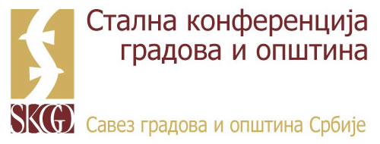

УЛОГА ЛОКАЛНЕ САМОУПРАВЕ У ДИГИТАЛИЗАЦИЈИ КУЛТУРНОГ НАСЛЕЂА
9. јул 2019. године
Официрски дом, Орловића Павла 28а
Ниш

Попуњен формулар у WORD документу послати на е-адресу (није неопходан печат и потпис) igor.pucarevic@skgo.org,
најкасније до петка, 5. јула 2019. године.

Град/Општина: ________________________

Бр | ИМЕ | ПРЕЗИМЕ | УСТАНОВА/ОРГАН/  ОРГАНИЗАЦИОНА ЈЕДИНИЦА | РАДНО МЕСТО | БРОЈ МОБИЛНОГ ТЕЛЕФОНА | ЕЛЕКТРОНСКА АДРЕСА
1
2
3
4

Х В А Л А !

